Oktober-2014 | Pressmeddelande

30% högre lastkapacitet – återanvändningsbara (!) skruvankare HUS3.

Nästa generation skruvankare är här. Och med det, en revolution vid dimensionering.

Hiltis nya skruvankare HUS3 öppnar för en helt ny flexibilitet vid dimensionering samtidigt som den har förmåga att ta höga lastvärden och är försedd med branschens mest krävande godkännanden. Nu går det att dimensionera säkerhetsrelevanta infästningar med upp till 30% högre lastkapacitet jämfört med traditionella metallexpander. HUS3 är optimalt för statiska eller seismiska laster och klarar utmanande konstruktionsförutsättningar som t.ex. små kantavstånd och tunn betongtjocklek. En revolution vid dimensionering!

Godkänd för att kunna justeras och återanvändas
Hilti tar ett stort steg framåt med HUS3 eftersom det är världens första skruvankare som är testad och godkänd för att kunna justeras. Utformad för tuffa krav och fullt demonterbar gör HUS3 fastsättning och justering av konstruktionsdetaljer enkel. Den kan lossas och dras åt två gånger, upp till 10 mm, utan att tumma på säkerhet, godkännanden eller lastkapacitet – detta är Hilti först med på marknaden. HUS3 kan dessutom återanvändas och genom att snabbt prova om skruvankaret fastnar i testhylsan vet man om det går att återanvända.
Fungerar som en ingjuten infästning.
Överföringar av draglaster är för HUS3 av samma princip som för ingjutna bultar eller armering och hakankare. Designen av gängorna tillåter högre lastkapacitet än vad som tidigare tillåtits i de zoner där betongen är som mest belastad. Därför kan HUS3 ge bättre lastfall än de flesta expansionsexpander
i kombination med minsta tillåtna kant- och inbördes avstånd.
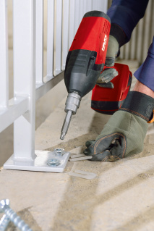 | Bild 1  Utformad för de tuffaste krav och fullt demonterbar underlättar HUS3 fastsättning och justering av konstruktionsdetaljer såsom basplattor. HUS3 är fullt täckt av godkännanden.
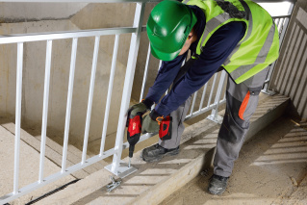 | Bild 2:  Olikt metallexpander monteras HUS3 utan risk för glida tack vare sin självlåsningsfunktion som vid statisk eller seismisk belastning inte kan ”skruva ut“ sig själv.
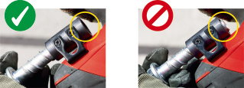 | Bild 3:  Genom att enkelt testa om skruvankaret fastnar i hylsan vet man om det går att återanvända.

Laddar ner högupplösta bilder på HUS3 :
View & download

Hilti-koncernen förser den globala byggindustrin med tekniskt ledande produkter, system och tjänster som ger professionella byggföretag innovativa lösningar och överlägsna mervärden. Koncernen har cirka 21.000 personer i över 120 länder som passionerat skapar entusiastiska kunder och bygger en bättre framtid. Hilti genererat en årlig försäljning på CHF 4,3 miljarder 2013. Hiltis företagskultur baseras på integritet, teamwork, engagemang och mod att se förändringar. Huvudkontoret för Hilti-koncernen finns i Schaan, Liechtenstein.

